ИНСТИТУТ СРЕДНЕГО ПРОФЕССИОНАЛЬНОГО ОБРАЗОВАНИЯ

САНКТ-ПЕТЕРБУРГСКИЙ ПОЛИТЕХНИЧЕСКИЙ УНИВЕРСИТЕТ ПЕТРА ВЕЛИКОГО

**ИНФОРМАЦИОННАЯ СИСТЕМА  
“ИНФОРМАЦИОННЫЙ БИЗНЕС В СТАВРОПОЛЕ”**

**РУКОВОДСТВО ОПЕРАТОРА**

Листов 13

**АННОТАЦИЯ**

В данном программном документе приведено руководство оператора по применению и эксплуатации информационной системы управления “Информационный бизнес в Ставрополе”.

В данном документе, в разделе «Назначение программы» указаны сведения о назначении программы и информация, достаточная для понимания функций программы и её эксплуатации.

В разделе «Условия выполнения программы» указаны условия, необходимые для выполнения программы.

В разделе «Выполнение программы» указана последовательность действий оператора, обеспечивающих загрузку, запуск, выполнение и завершение программы, приведено описание функций, формата и возможных вариантов команд, с помощью которых оператор осуществляет загрузку и управляет выполнением программы, а также ответы программы на эти команды.

В разделе «Сообщения оператору» приведены тексты сообщений, выдаваемых в ходе выполнения программы, описание их содержания и соответствующие действия оператора (действия оператора в случае сбоя, возможности повторного запуска программы и т.п.).

Оформление программного документа «Руководство оператора» произведено по требованиям ЕСПД (ГОСТ 19.101-77 1), ГОСТ 19.103-77 2), ГОСТ 19.104-78 3), ГОСТ 19.105-78 4), ГОСТ 19.106-78 5), ГОСТ 19.505-79 6), ГОСТ 19.604-78 7)).

СОДЕРЖАНИЕ

1. НАЗНАЧЕНИЕ ПРОГРАММЫ 4

1.1. Функциональное назначение программы. 4

1.2. Эксплуатационное назначение. 4

1.3. Состав функций. 4

2. УСЛОВИЯ ВЫПОЛНЕНИЯ ПРОГРАММЫ 4

2.1. Минимальный состав технических средств. 4

2.2. Минимальный состав программных средств. 5

2.3. Требования к персоналу. 5

3. ВЫПОЛНЕНИЕ ПРОГРАММЫ 6

4. СООБЩЕНИЯ ОПЕРАТОРУ 13

4.1. Ошибка ввода email адреса. 13

# НАЗНАЧЕНИЕ ПРОГРАММЫ

## 1.1. Функциональное назначение программы.

Функциональным назначением программы является предоставление пользователю возможности формирования базы организаций и их услуг, и дальнейшего взаимодействия с ними.

## 1.2. Эксплуатационное назначение.

Программа должна эксплуатироваться на рабочих компьютерах заказчика.

Пользователями программы являются сотрудники подразделений заказчика.

## 1.3. Состав функций.

Программа обеспечивает возможность выполнения перечисленных ниже функций:

1. функция авторизации с помощью логина и пароля;
2. функция добавления новой записи в базу данных;
3. функция изменения полей существующей записи в базе данных;
4. функция удаления существующей записи в базе данных;
5. функция отображения всех записей из базы данных;
6. функция сортировки отображения записей из базы данных.

# УСЛОВИЯ ВЫПОЛНЕНИЯ ПРОГРАММЫ

## 2.1. Минимальный состав технических средств.

В состав технических средств должен входить IBM-совместимый персональный компьютер (ПЭВМ), включающий в себя:

1. процессор Pentium-1000 с тактовой частотой, ГГц - 10, не менее;
2. материнскую плату с FSB, ГГц - 5, не менее;
3. оперативную память объемом, Гб - 2, не менее;
4. стандартные устройства ввода и вывода - мышь, клавиатура, монитор, не менее;

## 2.2. Минимальный состав программных средств.

Для работы программы необходимо наличие интернет обозревателя любого производителя (Internet Explorer, Mozilla Firefox, Google Chrome и т.д.).

## 2.3. Требования к персоналу.

Минимальное количество персонала, требуемого для работы программы, должно составлять не менее 2 штатных единиц - системный администратор и пользователь программы - оператор.

Системный администратор должен иметь высшее профильное образование и сертификаты компании-производителя операционной системы. В перечень задач, выполняемых системным администратором, должны входить:

1. задача поддержания работоспособности технических средств;
2. задачи установки и поддержания работоспособности системных программных средств - операционной системы;
3. задача предоставления доступа к информационной системе для оператора.

Пользователь программы (оператор) должен обладать практическими навыками работы с графическим пользовательским интерфейсом операционной системы.

# ВЫПОЛНЕНИЕ ПРОГРАММЫ

При первом входе в систему, пользователь попадает на страницу авторизации, на котором видит 2 поля (Email, Пароль) и 1 кнопку (Войти) (рис. 1).

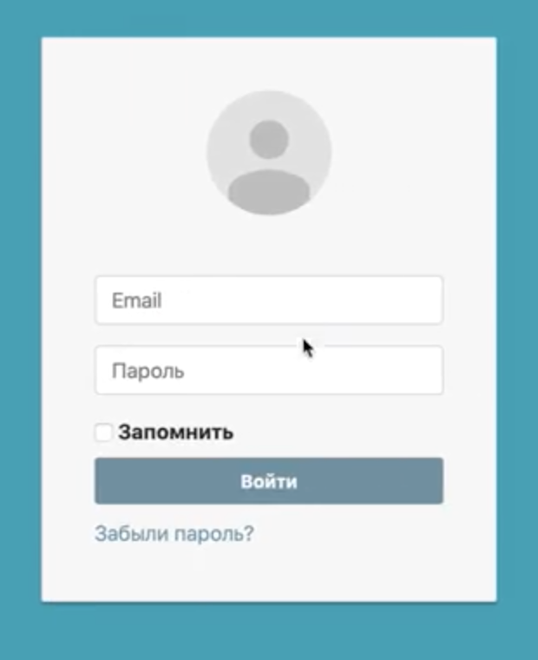

Рис. 1

Для того, чтобы попасть на основной экран системы, необходимо пройти авторизацию.

Для авторизации с правами администратора, в поле Email необходимо ввести “admin@mail.ru”, в поле Password ввести “adminAdmin1!” (введённый пароль будет замаскирован символами “*****” (рис. 2).

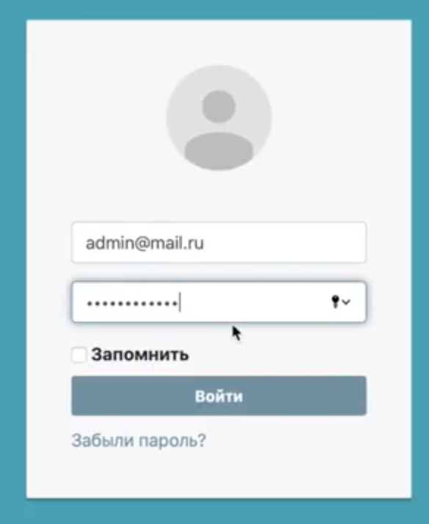

Рис. 2

Далее, для прохождения авторизации, необходимо нажать на кнопку Войти. В случае успешного прохождения авторизации, пользователь попадает на основную страницу приложения (рис. 3).

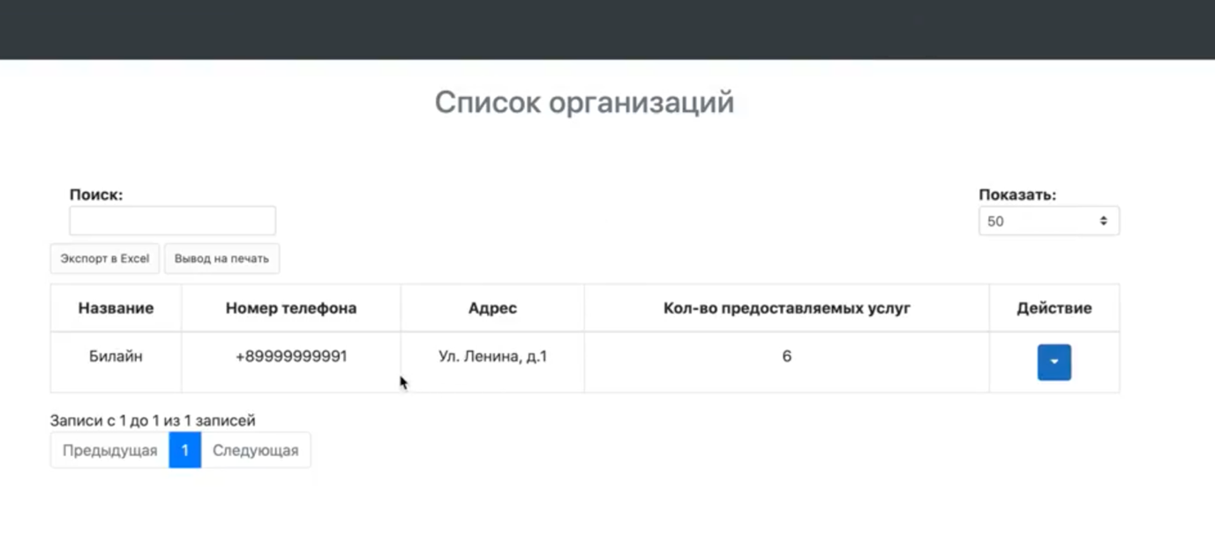

Рис. 3

Для того, чтобы изменить базу данных, в правом меню необходимо выбрать элемент “Действие” и в выпадающем меню выбрать интересующее изменение, щёлкнув по ней левой кнопкой мыши (рис. 4).

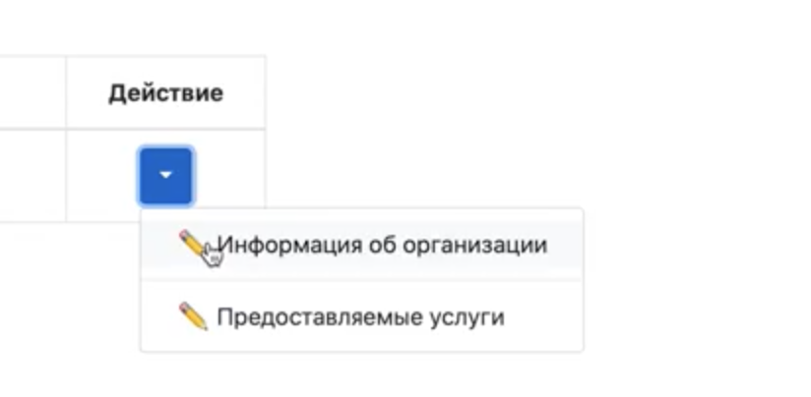

Рис. 4

Чтобы открыть интерфейс создания новой записи, в верхней части страницы необходимо найти кнопку “Добавить” и щёлкнуть по ней левой кнопкой мыши (рис. 5).

Рис. 5

После нажатия на кнопку, в центральной части страницы появятся поля для заполнения (рис. 6).

Рис. 6

Все поля обязательны для заполнения. Заполнив необходимые поля, для подтверждения внесения в базу данных новой записи, нужно нажать кнопку “Сохранить” (рис. 7).

Рис. 7

После нажатия на кнопку “Сохранить”, добавленная информация об услуге отобразится в списке услуг (рис. 8).



Рис. 8

Чтобы отредактировать услугу, необходимо справа от нее найти кнопку “Действие” и щёлкнуть по ней левой кнопкой мыши (рис. 9).

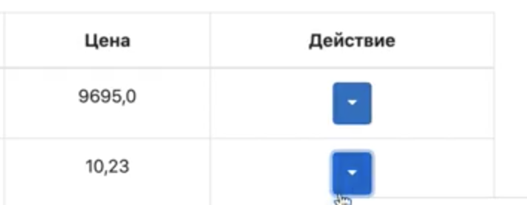

Рис. 9

Как и в случае с редактированием информации об организации, в выпадающем меню необходимо выбрать элемент “Редактировать”, щёлкнув по нему левой кнопкой мыши (рис. 10).

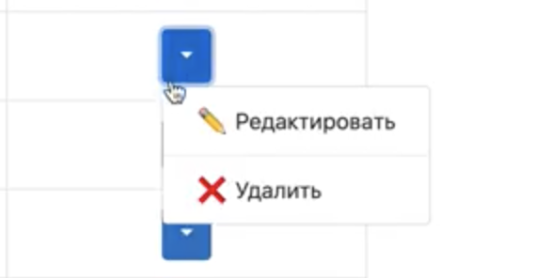

Рис. 10

По центру экрана снова появились поля для заполнения.

Заполнив их, щёлкаем левой кнопкой мыши на кнопку “Сохранить” (рис. 11).

Рис. 11

Отредактированный список услуг, после нажатия на кнопку “Сохранить”, сразу отобразится в списке услуг (рис. 12).

Рис. 12

# СООБЩЕНИЯ ОПЕРАТОРУ

## 4.1. Ошибка ввода email адреса.

В случае ошибки ввода email адреса при создании новой или редактирования существующей записи о клиенте, будет получена ошибка с сообщением “Адрес электронной почты некорректен”. Ошибка будет скрыта после ввода корректного email адреса.